华南农业大学期末考试试卷（A卷）
2017~2018学年第2 学期 考试科目：高等数学AⅡ
考试类型：（闭卷）考试 考试时间： 120 分钟
学号 姓名 年级专业

题号 | 一 | 二 | 三 | 四 | 总分
得分
评阅人

得分

一、填空题（本大题共5小题，每小题3分，共15分）
1．三元函数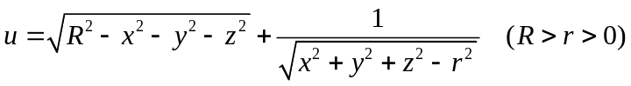的定义域为 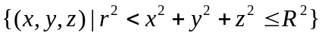。注意：定义域要用集合表示。
2. 设向量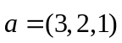，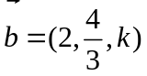，若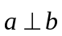，则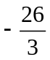；若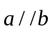，则 。
3.过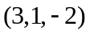且通过直线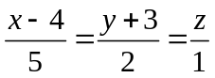的平面方程为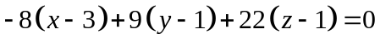。
解析：已知平面过点A，直线上点B（4，-3,0），方向向量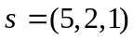，
则平面法向量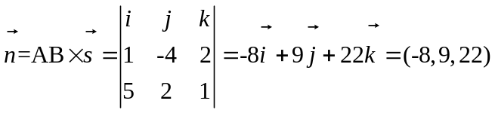
4．设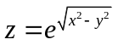，则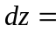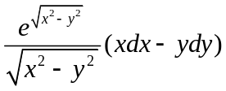。
解析：
5．级数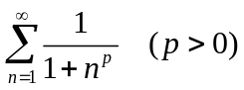，当满足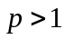条件时级数收敛。

二、单项选择题（本大题共5小题，每小题3分，共15分）
1．微分方程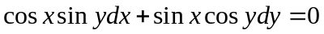的通解是 （ B ）
A．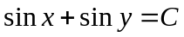 B．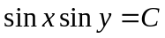
C．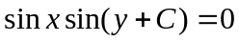 D．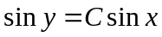
解析：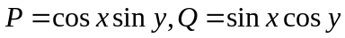，而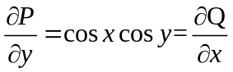，所以这是全微分方程，通解为
注意：这也是可分离变量微分方程。

2．求极限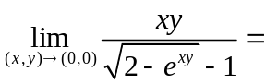 （ D ）
A． B． C．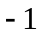 D．
解析： 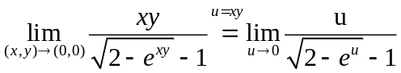=（罗比达）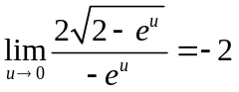

3．直线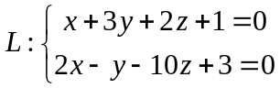和平面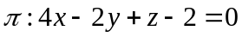的位置关系是（C ）
A．直线平行于平面 B．直线在平面上
C．直线垂直于平面 D．直线与平面斜交
解析： 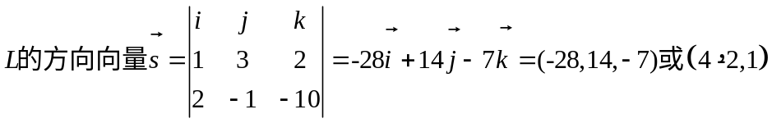，
所以直线L垂直于平面。
4．是闭区域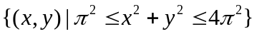，则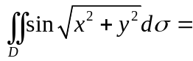 （ A ）
A．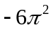 B．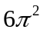 C．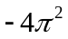 D．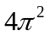
解析：用极坐标计算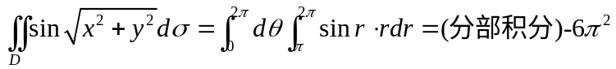
5．设常数，且级数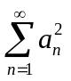收敛，则级数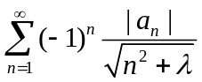 （ C ）
A．发散 B．条件收敛 C．绝对收敛 D．收敛性与有关
因为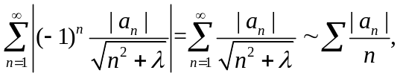
而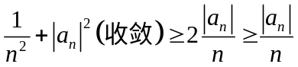，
由比较法可知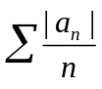收敛，从而原级数绝对收敛.
三、计算题（本大题共7小题，每小题7分，共49分）
1.5CM
1. 求微分方程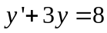满足初始条件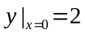的特解。
解：这是一阶线性微分方程，由通解公式可知
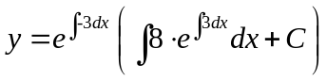 ………2分
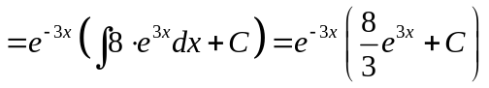………………6分
将初始条件，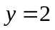带入得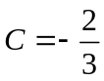，故特解为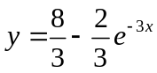…………7分

2. 计算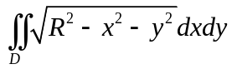，其中是圆周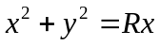所围闭区域(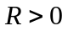)。

解：积分区域用极坐标表示为： 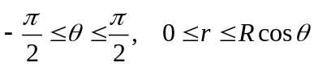………………3分
所以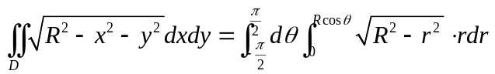………………5分
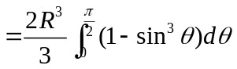………………6分
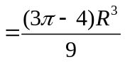………………7分
注意：圆周化为极坐标为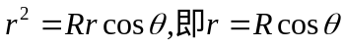。

- 设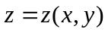为方程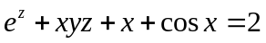确定的隐函数，求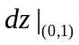。
解：设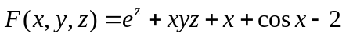………………1分
………………4分
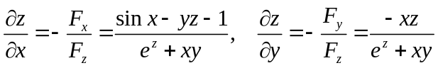，…………5分
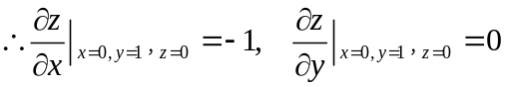…………6分
所以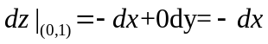………………7分

- 求曲线积分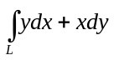，其中是沿圆周从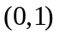到点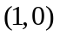的劣弧。
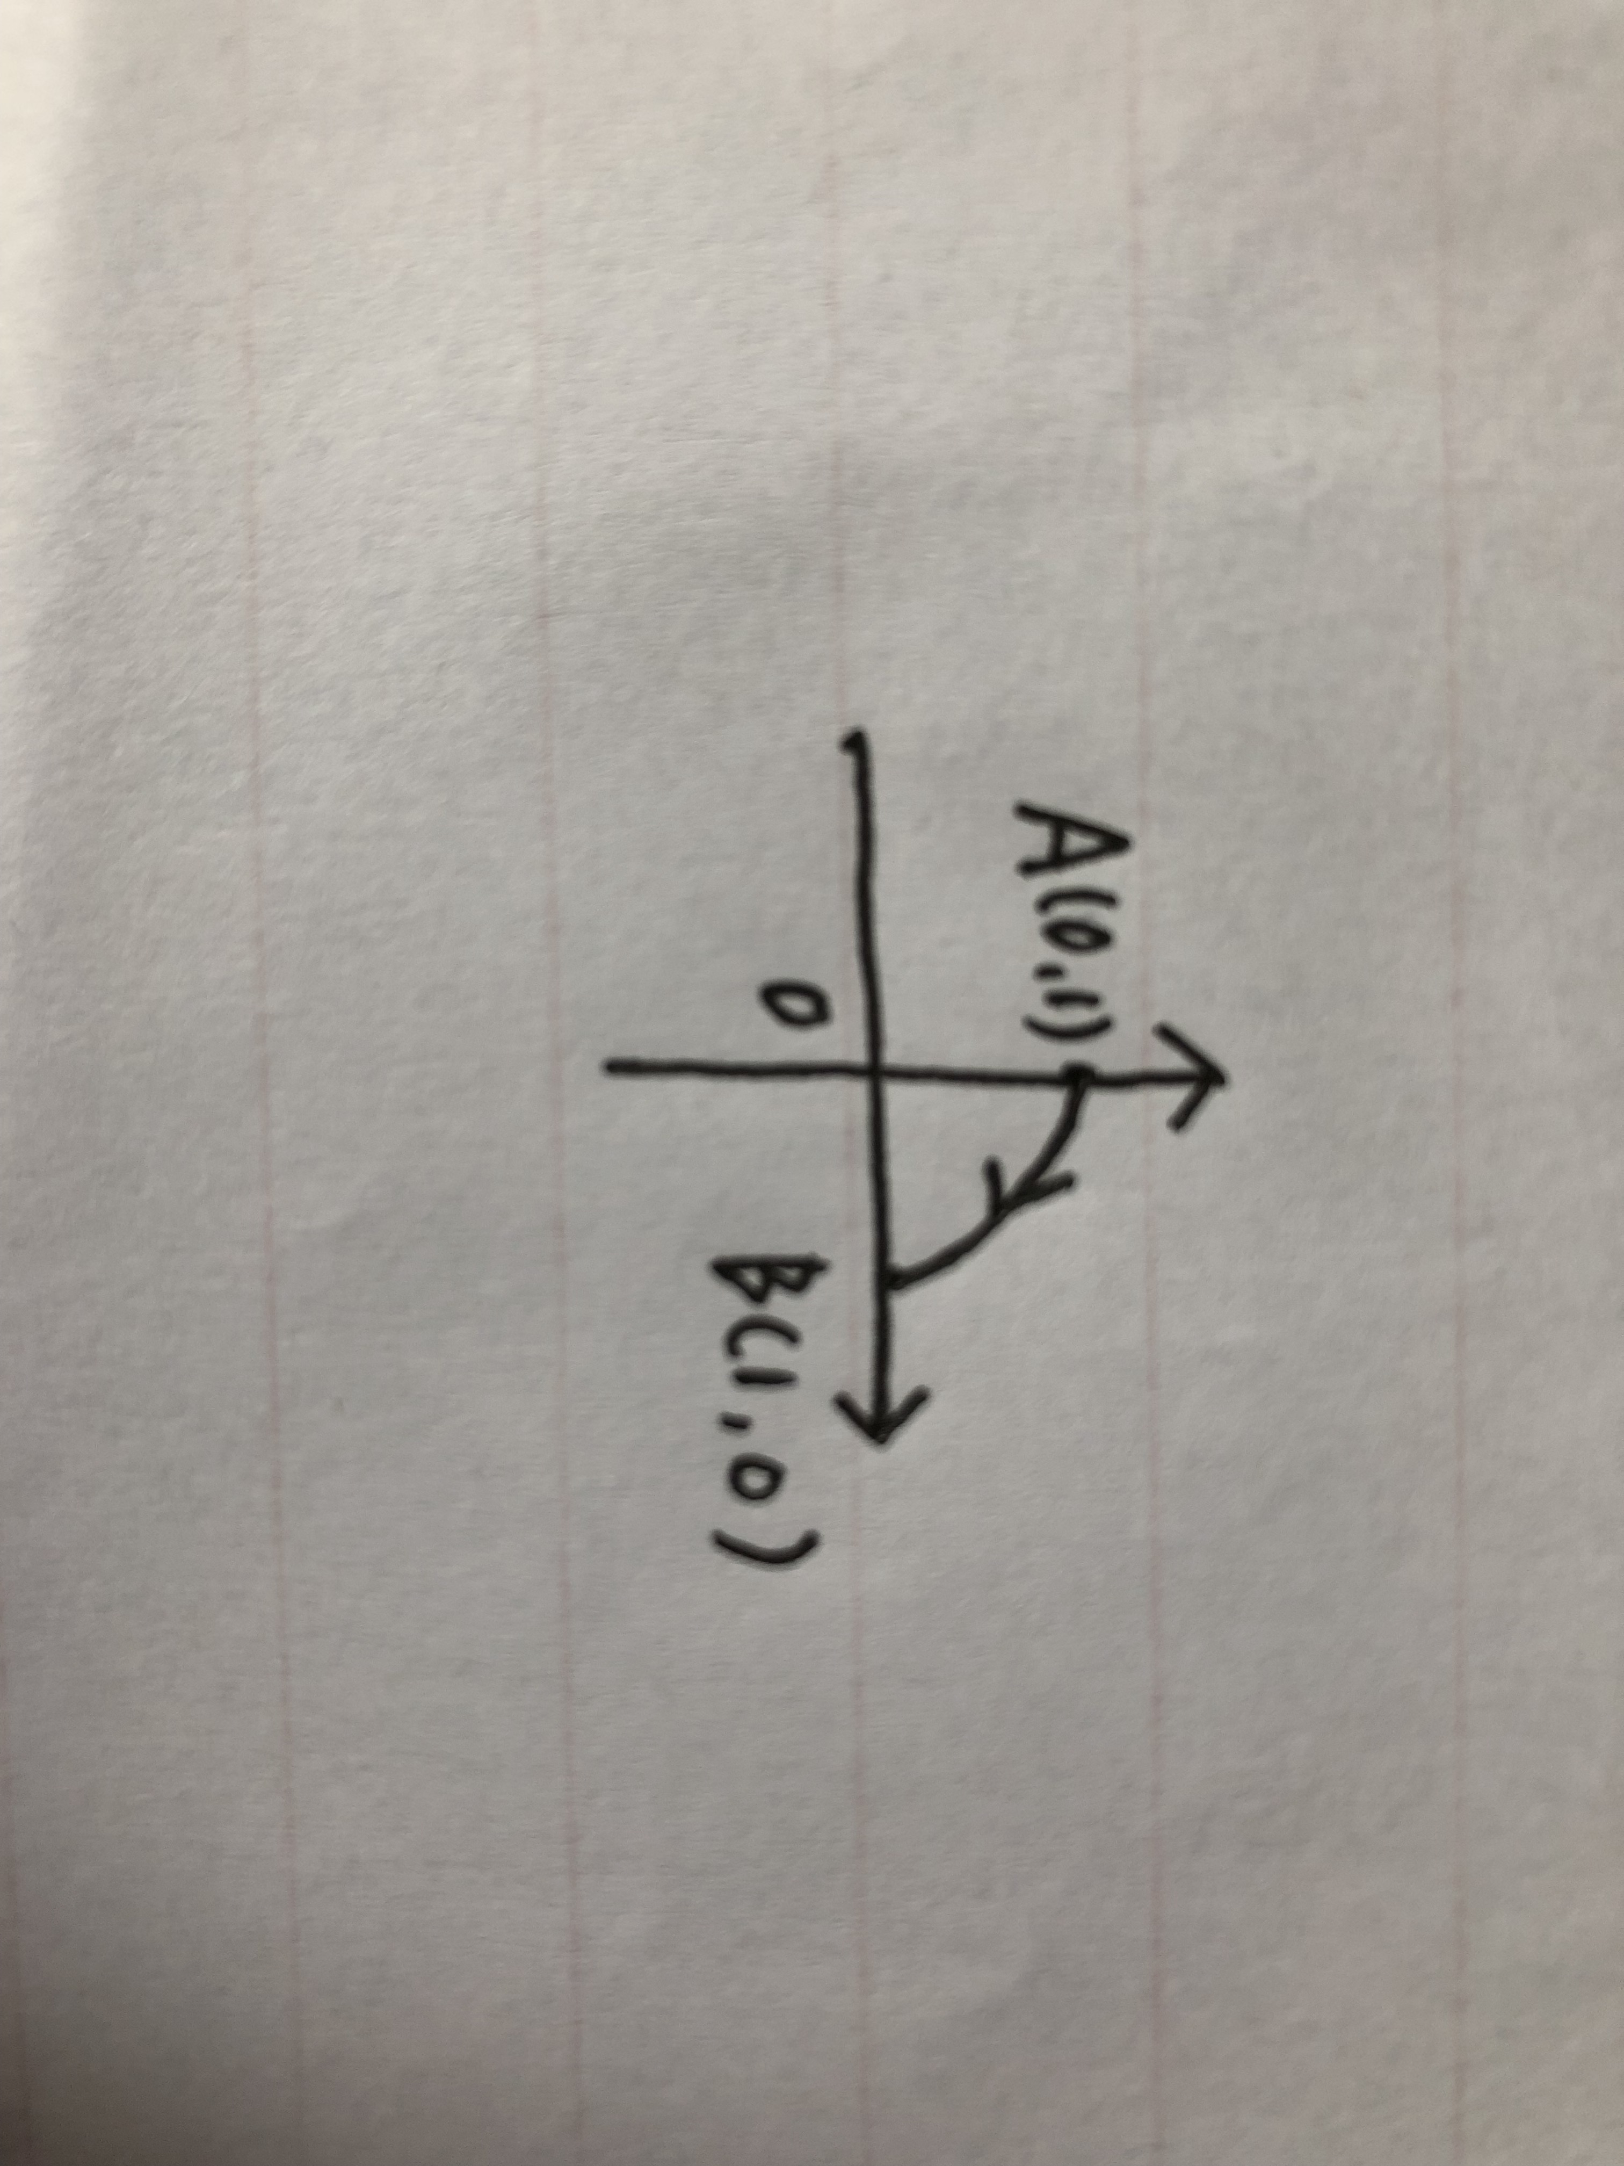
解法一：参数方程为：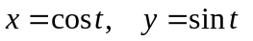,从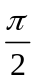到……………1分
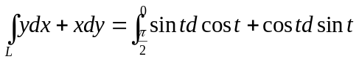……3分
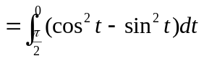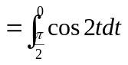=0………………7分
解法二：因为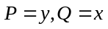，所以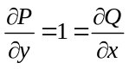，该曲线积分与路径无关，
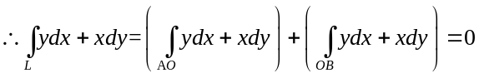
解法三：格林公式，自己练习。

- 计算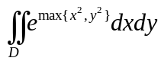，其中是由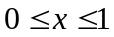和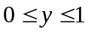所围成的区域。
解：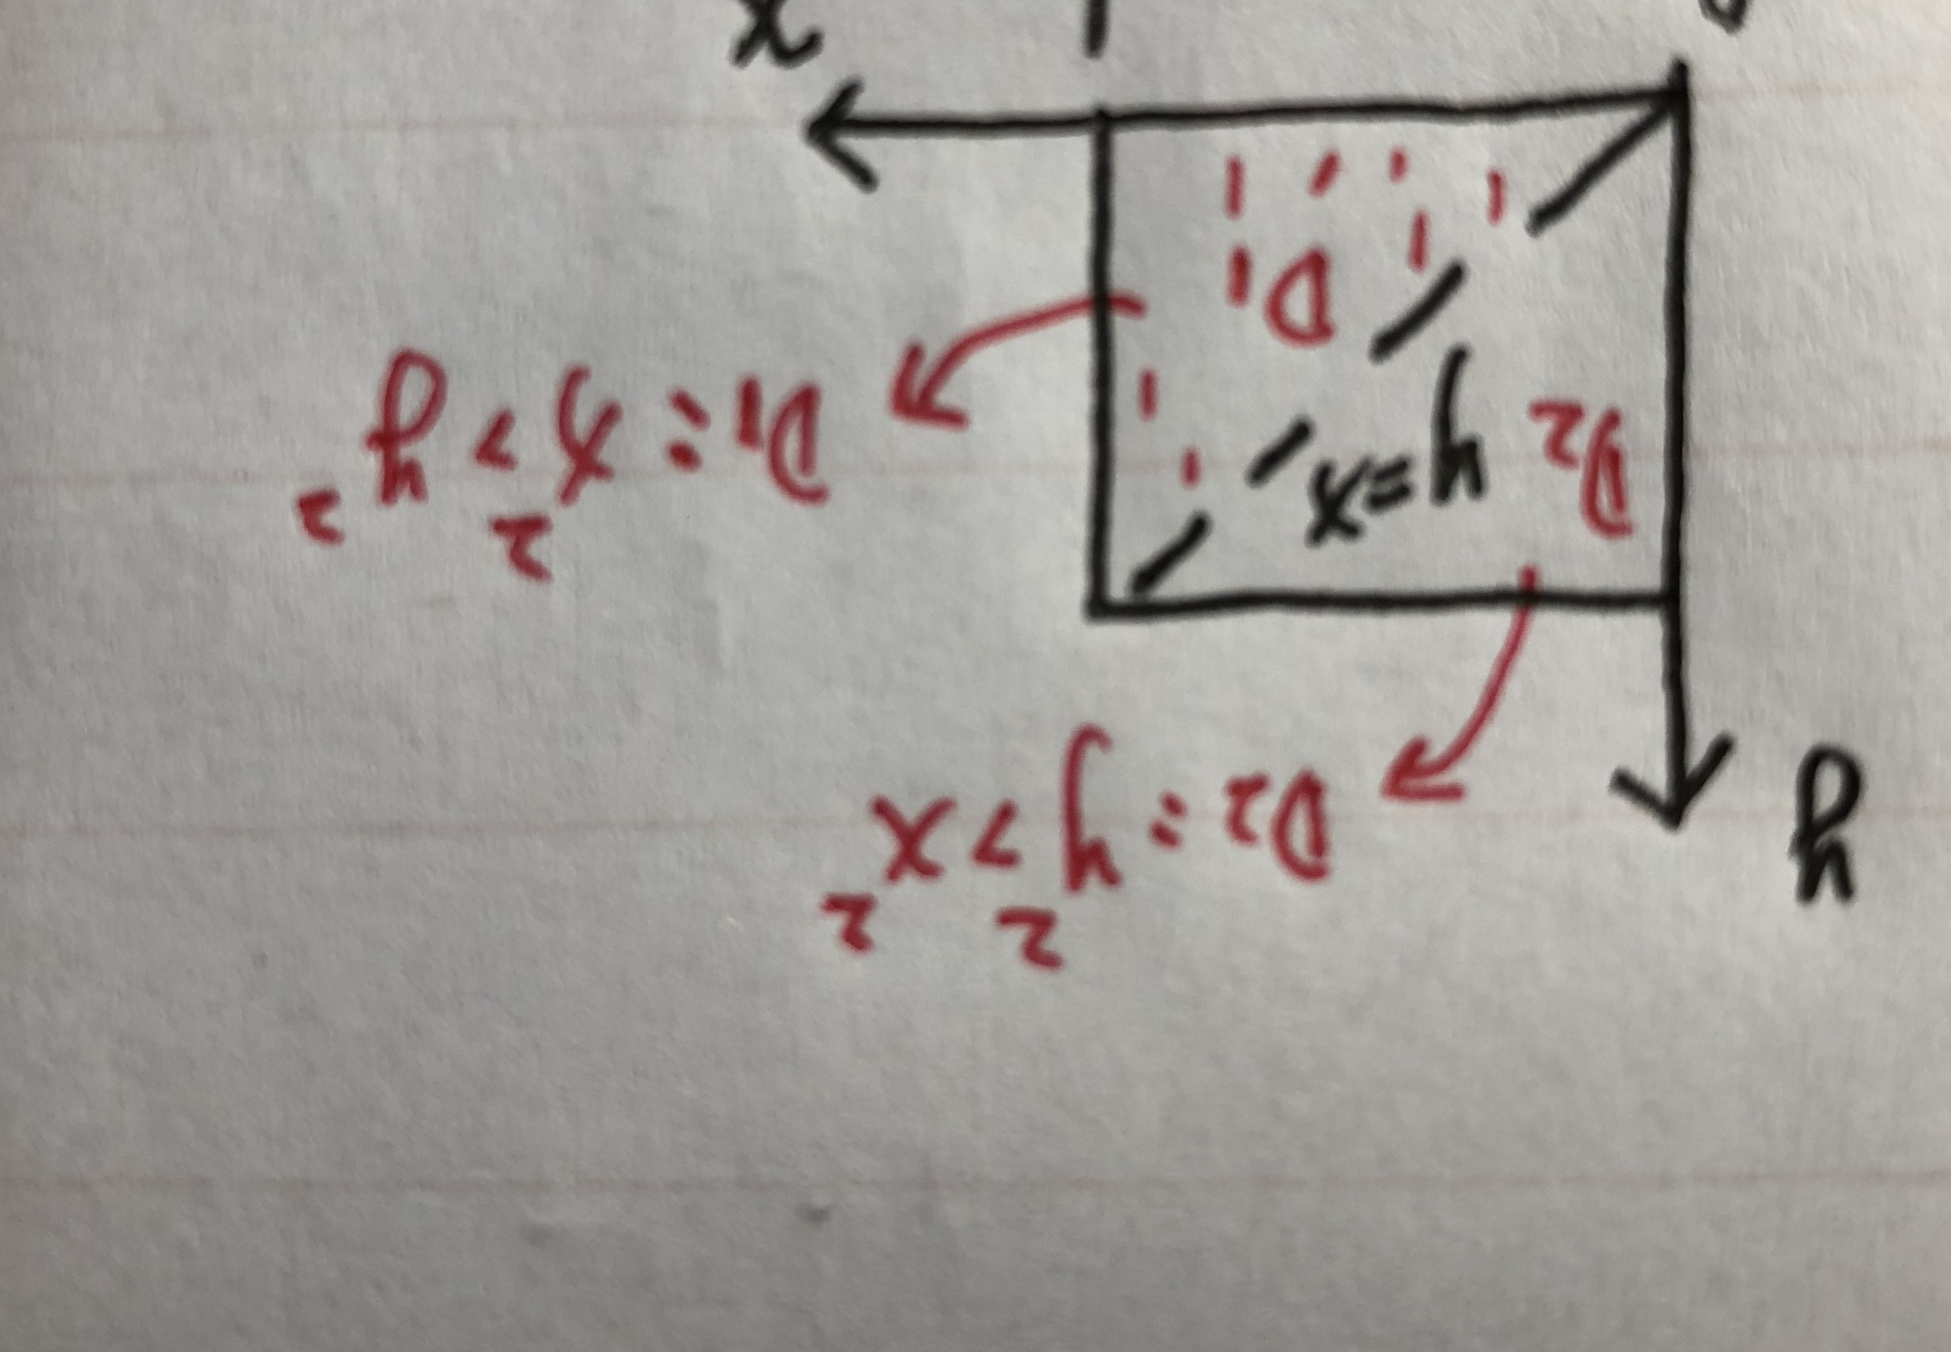
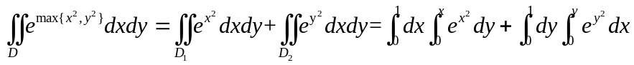………4分
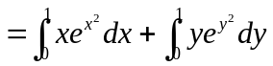………………6分
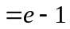………………7分

- 讨论级数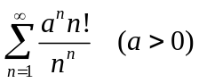的敛散性。
解：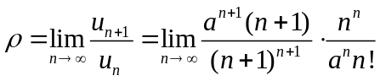………………1分
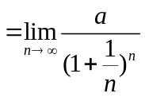………………2分
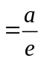………………4分
所以当时，发散。………………5分
当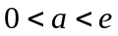时，收敛。………………6分
当时，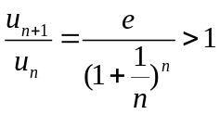，又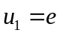，所以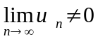，所以级数发散。
………………7分

- 将函数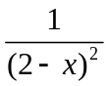展开成的幂级数，并求其成立的区间。
解：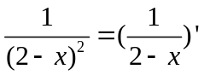………………2分
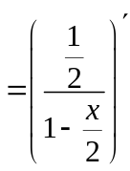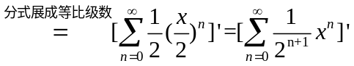………………5分
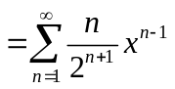………………6分
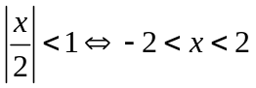………………7分

四、解答题（本大题共 3 小题，每小题 7 分，共 21 分）
1.5CM
- 将周长为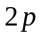的矩形绕它的一边旋转而构成一个圆柱体，问矩形的边长各为多少时，圆柱体的体积最大，并求最大体积。
解：设矩形的边长分别为，则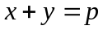， 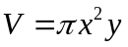，………………1分
构造拉格朗日函数
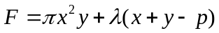………………2分
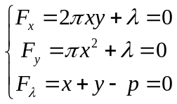…………5分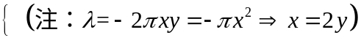
解得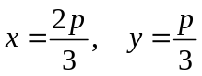………………6分
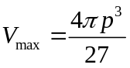………………7分

2. 设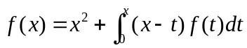，其中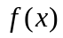为连续函数，求。

解：
两边对x求导得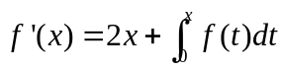，…………………………1分
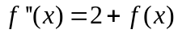，
令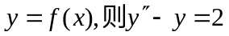…………………………2分
下解此常系数非齐次线性微分方程
所以对应齐次方程的通解解为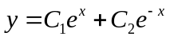
由于非齐次右端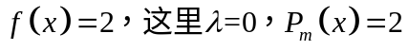，
特征方程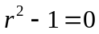，得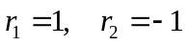，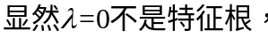
故设非齐次方程的特解为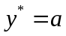，代入微分方程得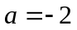
所以非齐次方程通解为y=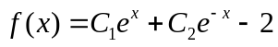,
由原式可得初始条件，
由可得初始条件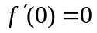，
所以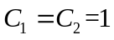，即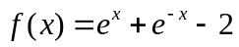
- 设为曲线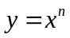与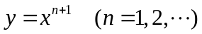所围成区域的面积，记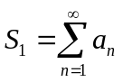，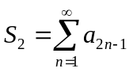，求和的值。
解： 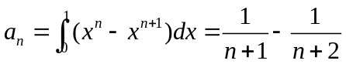………………2分
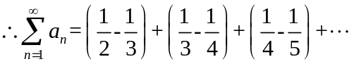,
级数部分和
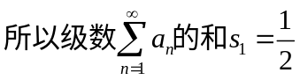………………4分
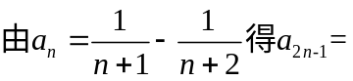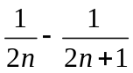，
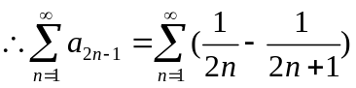
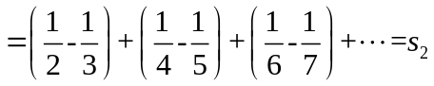
另一方面因为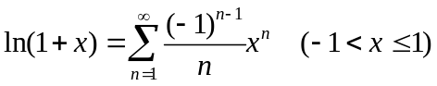，
所以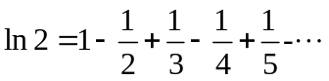
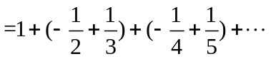
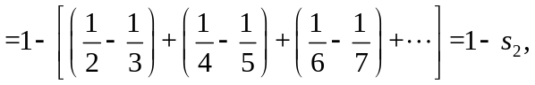
所以